**基于SI算法的UWB定位程序说明**

李康华2020150903017

**摘要**

本算法基于TDOA原理，通过获得标签与基站的到达时间差，求得其与两基站的距离差，通过设置多个基站得到双曲面方程组，运用SI算法快速求解方程组，解得标签位置。由于设备的时延误差等问题会造成定位不准，于是通过Taylor级数展开算法减小一次误差，再通过Kalman滤波算法获得更为准确的轨迹。

**环境声明**

本程序基于Matlab运行

**程序清单**

main.m--运行的主函数

SI.m--SI算法函数

taylor.m--taylor级数展开算法函数

RMS.m--均方误差计算函数

**理论依据**

SI算法的基本原理为由多个传感器测得电磁信号，然后对这些信号进行相关估计得出TDOA值，将这些TDOA值代入双曲面方程组，并在满足最小均方差准则下解方程组。该算法比普通解双曲面方程组算法快。

Taylor 级数展开算法是在得到待定位目标的初始估计位置之后提高定位精度的一种算法。该算法需进行多次递归运算，在每一次递归运算中求解到达时间差测量值误差的局部最小二乘解，并将其用于修正待定位目标的位置坐标，直到测量误差小于设定的门限。

Kalman滤波是一种利用线性系统状态方程，通过系统输入输出观测数据，对系统状态进行最优估计的算法。其能够对现场采集的数据进行实时的更新和处理，利用目标的动态信息,设法去掉噪声的影响，得到一个关于目标位置的好的估计。

**程序实现思路**

1.定义四个基站位置；

2.模拟生成人的轨迹；

3.SI算法获得初始观测值；

4.Taylor级数展开算法修正位置提高定位精度；

5.Kalmen滤波算法再次修正一次位置，使其更加贴近轨迹；

6.计算均方误差；

7.画图展示轨迹以及均方误差。

**程序说明**

在SI算法中，为了模拟环境噪声和时延带来的定位误差，叠加了正态分布的时延和均方误差。且由于实际环境下测得的与理论值有偏差，由最小均方原则解方程即可得到较为精确的位置。

由SI算法得到初始位置后，经过Taylor级数展开算法迭代10次，每次求得局部最小解后进行修正，降低测量误差。

最后经过Kalman滤波算法进一步滤除噪声，获得了更为接近的轨迹。

由仿真显示，该算法运行效果较好，误差较小，定位精度可以达到3cm量级。

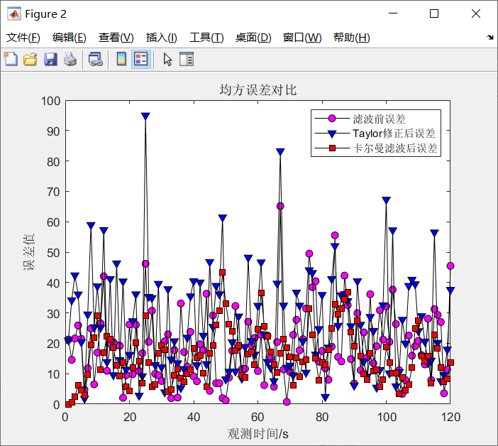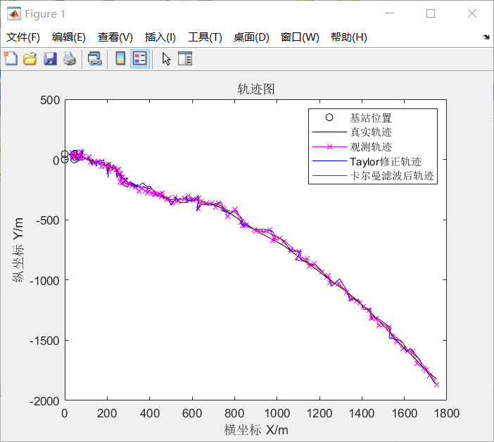**程序运行截图**

**参考文献**

[1]张晨曦. 超宽带信标室内定位系统关键技术研究[D].电子科技大学,2017.

[2]安连锁,冯强,沈国清,张世平,王鹏.基于基坐标变换的立体阵列的电站锅炉泄漏定位SI算法[J].现代电力,2011,28(06):50-53.DOI:10.19725/j.cnki.1007-2322.2011.06.009.